
Шрамко Ю.А. 6 класс. Физическая культура. 02.06.2022
Урок №55 Тема 6
Тема. Основная гимнастика. Акробатические упражнения.
Цель урока: Формировать умение выполнять упражнения для развития гибкости.
-Доброе утро!
Внимательно просмотрите.
Перейдите по ссылке: https://www.youtube.com/watch?v=okcopYitSKE
Глоссарий по теме:
Гимнастика (др.-греч. gymnastike, gymnazo - тренирую, упражняю (сь), по другой версии от gymnos - голый, обнажённый) — это вид спорта, который включает в себя технически сложные физические упражнения, в том числе и на спортивных снарядах (перекладине, брусьях, кольцах, бревне, коне и др.).
Акробатика (др.-греч. akrobatéo - «хожу на цыпочках», «лезу вверх») — это разновидность гимнастики, направленная на развитие ловкости, гибкости, прыгучести, силы, равновесия и включающая три группы упражнений: акробатические прыжки, парные и групповые упражнения.
Спортивная гимнастика — это вид спорта, включающий соревнования на гимнастических снарядах, в вольных упражнениях и в опорных прыжках.
Художественная гимнастика — это вид спорта, заключающийся в выполнении под музыку различных гимнастических и танцевальных упражнений без предмета, а также с предметом (скакалка, обруч, мяч, булавы, лента).
Ритмическая гимнастика — это комплексы стилизованных общеразвивающих и танцевальных упражнений, которые выполняются под музыку в разном темпе и с различной амплитудой движений; система музыкально-ритмического воспитания (ритмика), созданная Эмилем Жак-Далькрозом в 1900-1912 г.г.
Кувырок — это базовое гимнастическое упражнение, переворот через голову на поверхности (кувырок в воздухе называется сальто).
Стойка на лопатках — это гимнастическая стойка, при которой опора производится лопатками, шеей, затылком и локтями, при этом поддерживается кистями под поясницу, большими пальцами снаружи. Обычно стойка выполняется из положения, лежа на спине перекатом назад с подниманием прямых или согнутых ног.
Шпагат — это гимнастическое упражнение, положение тела, при котором расставленные в противоположных направлениях ноги находятся на одной линии, а внутренние линии бёдер образуют угол в 180 градусов.
Полушпагат — это одно из подготовительных упражнений для шпагата. Находящаяся впереди нога согнута в коленном суставе, а вторая вытянута назад, как для полного шпагата.
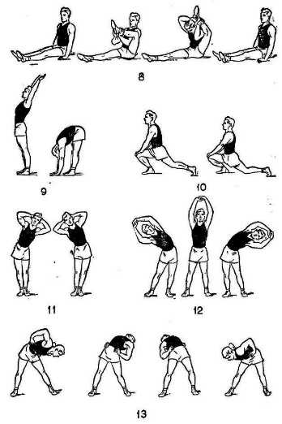
Опорный прыжок — это вид гимнастических упражнений, состоящий в преодолении (с разбега) специально предназначенного препятствия определенным способом, используя промежуточную опору.
Гимнастическое бревно — это женский спортивный гимнастический снаряд, представляющий собой деревянный брус длиной 5 м и шириной 10 см. поверхность которого покрыта кожей или замшей. Стандартно бревно устанавливается на высоте 125 см.
Домашнее задание.
Выполнить 2-3 подхода, 1 упражнение.
Отписаться о выполнении задания и приложить фото! Для обратной связи можно использовать электронную почту shramko.iu@yandex.ru, социальные сети ВК, ОК, мессенджеры WhatsApp и Viber.Спасибо за внимание, желаю всем успехов и здоровья, до новых встреч!

